
COLEGIO NUESTRO TIEMPO - R.B.D.: 14.507-6
Profesor: Sr. Jorge Vilches Sotelo / jorge.vilches@nuestrotiempo.cl
Ed. Diferencial: Sra. Angélica Morgado/ angelica.morgado@nuestrotiempo.cl
Profesor Cristóbal Baeza/ cristobal.baeza@nuestrotiempo.cl
Matemáticas / Tecnología
Curso: Sexto Año Básico Semana: 16-17
Fecha 14 al 25 de Junio
Matemáticas | OA5. Demostrar que comprenden las fracciones y los números mixtos.  -Identificando y determinando equivalencias entre fracciones impropias y números mixtos, usando material concreto y representaciones pictóricas de manera manual.  -Representando estos números en la recta numérica
Tecnología | Uso de software de presentación y las respectivas herramientas que se requieren para su funcionamiento.

Objetivo de la clase: Fracciones y números mixtos.
Introducción:
En esta guía se articulará el estudio de los números naturales, las fracciones, los números mixtos y los números decimales mediante la noción de equivalencia de medidas.



Una fracción es un número, que se obtiene al dividir un entero en partes iguales. Por ejemplo, cuando decimos una cuarta parte de la torta, estamos dividiendo la torta en cuatro partes y consideramos una de ellas.
Una fracción se representa matemáticamente por números que están escritos uno sobre otro y que se hallan separados por una línea recta horizontal llamada raya fraccionaria.

Fracciones y medición de peso

Fracciones y medición de peso

1.- | ¿Cuántos gramos de nueces hay en 1 Kg?  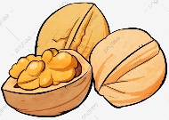
2.- | ¿Cuántos 1/2 Kilos de almendras hay en 1 Kg?  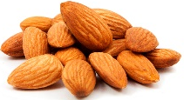
3.- | ¿Cuántos 1/4 de Kilos de harina hay en 1 Kg?  

Si queremos almacenar estos alimentos:

¿Será posible usar un solo tipo de envase?

¿Será posible usar 2 ó 3 tipos de envases?


- Desarrolla desde la página 54 hasta la página 56 del tomo 1 del texto del estudiante.
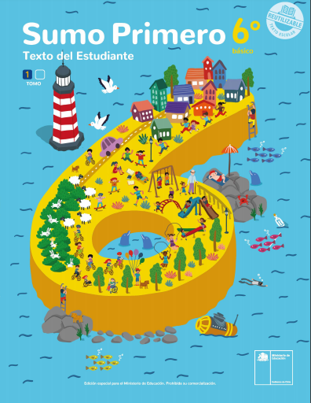
- Desarrolla desde la página 33 hasta la página 35 del tomo 1 de tu cuaderno de actividades.
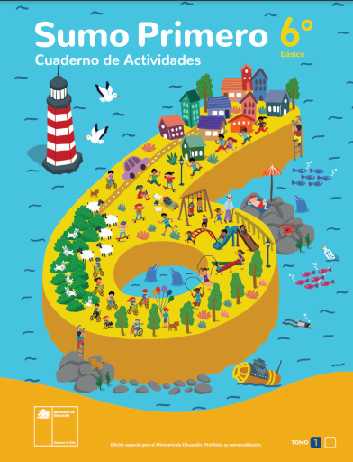
- Resolver 1 ticket de salida de las páginas 58 y 60.

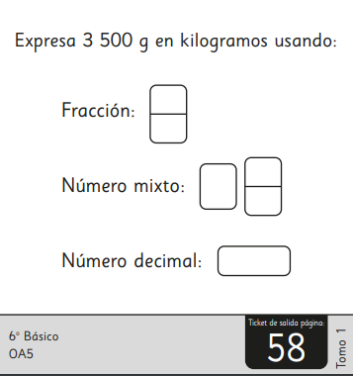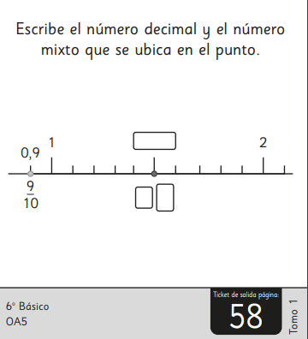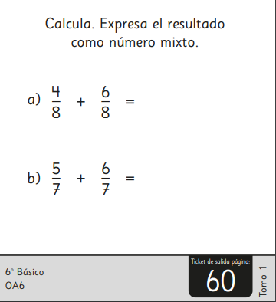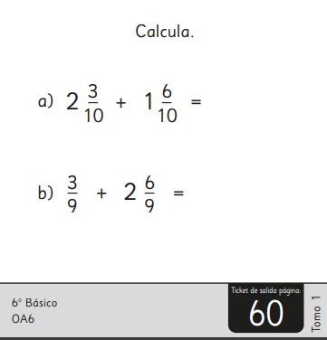



Para sumar fracciones con denominadores iguales, suma los numeradores y mantén el denominador.

Para sumar números mixtos:
- Suma los enteros.
- Suma las fracciones
- Si el resultado es una fracción impropia, agrupa el entero y súmalo

Observa este video: https://youtu.be/6n5jUG6UpBA
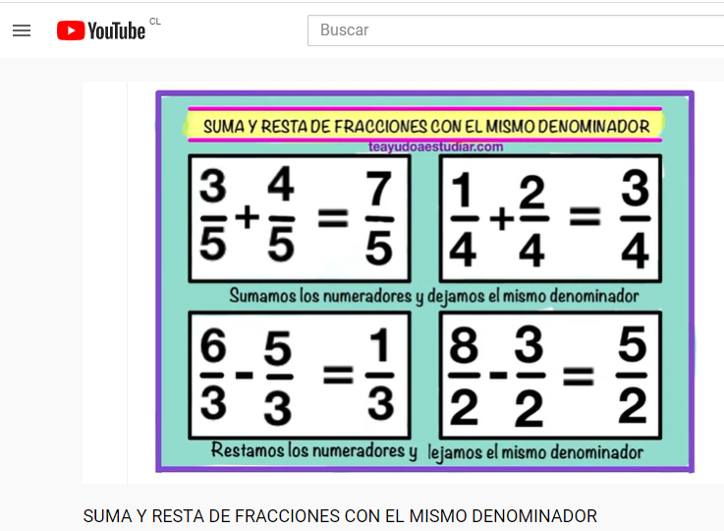

¡A practicar!
Crea 6 ejercicios de forma pictórica y en fracciones, resuélvelos y preséntalos a tus compañeros.

Tecnología
Hojas de Calculo
Objetivo: Uso de software de presentación y las respectivas herramientas que se requieren para su funcionamiento.
Continuando con las aplicaciones de la Suite Google, estas semanas trabajaremos con la aplicación Hojas de Cálculo, la versión de Google de nuestro tradicional Excell.
La principal función de esta aplicación es ordenar datos, funciona como una gran tabla que podemos editar agregando datos y formulas, también podemos crear gráficos a partir de los datos que ingresamos.
Cuando ingresamos a la aplicación (de la misma manera que ingresamos al editor de texto) ésta nos ofrece una serie de plantillas que nos van a orientar sobre los diferentes usos que le podemos dar a esta aplicación.

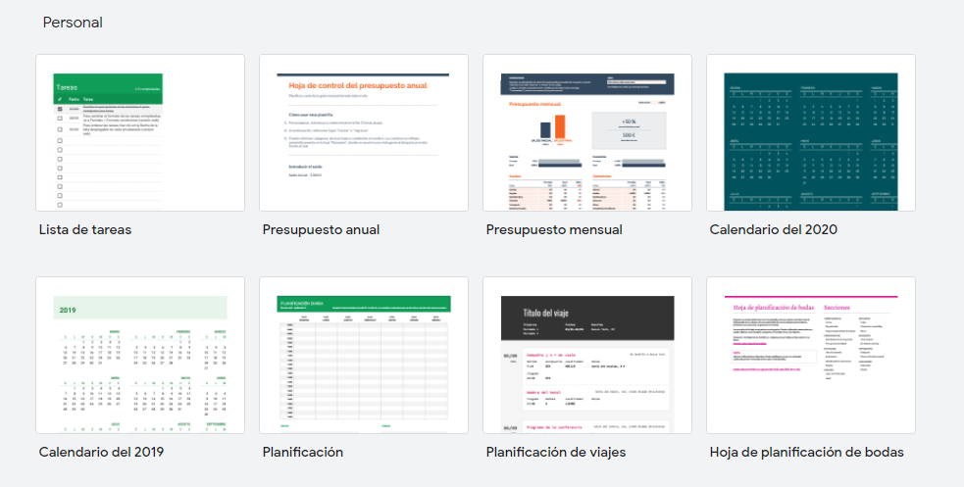

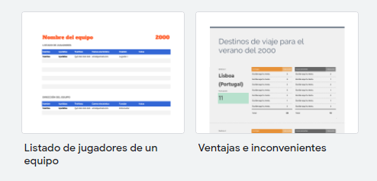

A continuación, te invito a ver el siguiente video de introducción a las hojas de cálculo de Google.
https://youtu.be/K_l3lA2dRzA
Luego te invito a crear tu propia planilla de Hojas de Cálculo a partir de alguna de las planillas prediseñadas, es decir, vamos a escoger una función de esta aplicación y la utilizaremos de manera personal.

